AutoOps
Самовосстанавливающаяся серверная платформа для вашего сайта

Руководство для клиента: что вы получаете, как это проверить и как мы запускаемся
Технические знания не требуются.
Проект | Данные
Адрес сайта | заполняется при запуске (например, https://shop.yourcompany.uz)
Панель мониторинга | https://grafana.<ваш домен> (логин передаётся отдельно)
Оповещения | Telegram-группа «Алерты — <ваша компания>»
Контакт поддержки | <имя, Telegram, телефон>
Версия документа | 1.0 — октябрь 2026

Содержание
1. Что такое AutoOps — суть простыми словами, «до» и «после»
2. Возможности и что они дают вам — каждая функция и её польза
3. Что вы будете видеть каждый день — оповещения в Telegram, еженедельный отчёт, дашборды
4. Как проверить самостоятельно — чек-лист приёмки и результаты наших тестов
5. Резервные копии и восстановление — что сохраняется, как долго, как восстановить
6. Безопасность — как защищён сервер
7. Запуск в продакшен — что нужно, план запуска, уровни поддержки
8. Значение основных алертов — что означает каждое сообщение
9. Частые вопросы — и контакты

1. Что такое AutoOps
Большинство сайтов работают на сервере, за которым никто не следит. Когда что-то ломается — останавливается база данных, заканчивается место на диске, истекает сертификат безопасности — бизнес обычно узнаёт об этом от клиентов, иногда через несколько часов. Восстановление выполняется вручную, а резервные копии часто оказываются отсутствующими или непригодными именно тогда, когда они нужны.
AutoOps превращает ваш сервер в платформу, которая сама следит за собой, сама себя восстанавливает и сообщает, что произошло. Это тот же подход, что используют крупные компании (Site Reliability Engineering), упакованный для одного сервера и небольшой команды.

В одном предложении
AutoOps в одном предложении
Ваш сайт работает на защищённом сервере, который замечает проблемы в течение минуты, автоматически устраняет типовые сбои за секунды, присылает понятное сообщение в Telegram и хранит зашифрованные резервные копии, восстановление которых проверяется каждую неделю.

До и после
 | Типичный сервер сегодня | С AutoOps
Как узнаём о сбое | Жалуются клиенты | Сообщение в Telegram примерно через 1 минуту
Восстановление | Вручную, 30–120 минут | Автоматически, обычно 5–80 секунд
Резервные копии | Непонятно, никогда не проверялись | Каждую ночь, хранятся вне сервера, восстановление проверяется еженедельно
Сертификат безопасности (HTTPS) | Может истечь незаметно | Продлевается автоматически, предупреждение за 14 дней
Выпуск новой версии | Вручную и рискованно | Автоматически, с мгновенным возвратом к прежней версии при сбое
Прозрачность | Отсутствует | Онлайн-дашборды и еженедельный отчёт

2. Возможности и что они дают вам
Возможность | Что делает | Ваша выгода
Защищённая настройка сервера | Сервер усилен: вход только по ключам, межсетевой экран, защита от подбора паролей, автоматические обновления безопасности | Ниже риск взлома, меньше ручного обслуживания
HTTPS для каждого сайта | Бесплатные сертификаты выпускаются и продлеваются автоматически; заголовки безопасности; защита от потока запросов | Замочек в браузере всегда на месте; лучше SEO и доверие
Мониторинг в реальном времени | Нагрузка, память, диск, база данных, скорость сайта и ошибки измеряются каждые 15 секунд | Проблемы видны раньше, чем их заметят клиенты
Оповещения в Telegram | Понятные сообщения: что случилось, с какого времени, что делать; «Решено», когда проблема устранена | Вы узнаёте сразу — на телефоне
Самовосстановление | Упавшие или зависшие компоненты перезапускаются автоматически; остановленная база поднимается; заполненный диск очищается | Большинство инцидентов заканчиваются раньше, чем кому-то нужно вмешаться
Защита от бесконечных попыток | Если одно и то же исправление не помогло 3 раза за час, автоматика останавливается и присылает алерт «нужен человек» | Никаких скрытых бесконечных перезапусков; человек подключается, когда нужно
Ночные резервные копии | База данных и загруженные файлы, в зашифрованном виде, во внешнем хранилище | Данные сохранятся, даже если сервер будет потерян
Еженедельная проверка восстановления | Каждое воскресенье последняя копия восстанавливается во временную базу и проверяется | Доказательство, а не надежда, что копии рабочие
Централизованные логи | Все сообщения приложения собраны в одном месте с поиском | Быстрее разбор любой проблемы
Безопасные релизы | Новые версии автоматически проверяются, устанавливаются и тестируются; неисправная версия откатывается | Обновления без страха сломать сайт
Еженедельный отчёт | Доступность в %, инциденты, автоматические исправления, бэкапы, место на диске, ожидающие обновления | Одно сообщение в неделю показывает состояние системы
Несколько проектов на одном сервере | Несколько сайтов на одном сервере, каждый изолирован | Ниже расходы на хостинг

3. Что вы будете видеть каждый день

3.1 Оповещения в Telegram
Все сообщения приходят в выбранную вами Telegram-группу. В каждом указано, насколько это серьёзно, какой сервер и сайт, что произошло, с какого времени и что предпринимается.
Значок | Уровень | Значение | Уведомление
🔴 | Критично | Сайт или база недоступны, бэкапы не выполняются | Со звуком, в любое время суток
🟠 | Внимание | Скоро потребуется внимание (диск 80%, медленные ответы) | Со звуком; ночью 23:00–08:00 без звука
🔵 | Инфо | К сведению (компонент автоматически перезапущен) | Без звука
🔧 | Самовосстановление | Система сама что-то исправила, и как именно | Показывается в группе
✅ | Решено | Проблема устранена | Показывается в группе

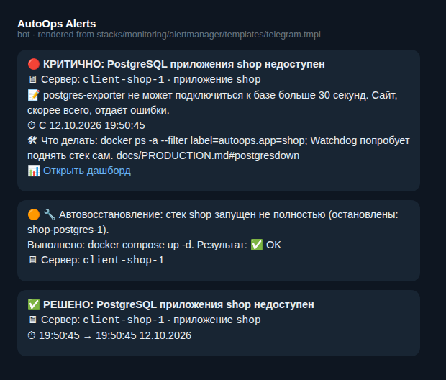
Пример: база остановлена → автоматическое восстановление → решено (сообщения могут быть на русском, узбекском или английском)

3.2 Еженедельный отчёт
Каждый понедельник в 09:00 (по Ташкенту) в Telegram приходит короткий отчёт:
- доступность каждого сайта за последние 7 дней;
- количество инцидентов и автоматических исправлений;
- последний бэкап и результат проверки восстановления;
- заполненность дисков и ожидающие обновления безопасности.

3.3 Дашборды мониторинга
Дашборды — это веб-страницы с графиками в реальном времени. Они открываются в браузере по выданному нами логину. Самые полезные:
- Обзор сервера — нагрузка, память, диск, активные алерты.
- Приложение — запросы в секунду, ошибки, время ответа и последние сообщения из логов.
- Доступность и SSL — процент доступности и количество дней до продления сертификата.
- Бэкапы — время с последнего бэкапа и результат еженедельной проверки восстановления.
- Контейнеры, База данных, Логи — для более глубокого анализа.
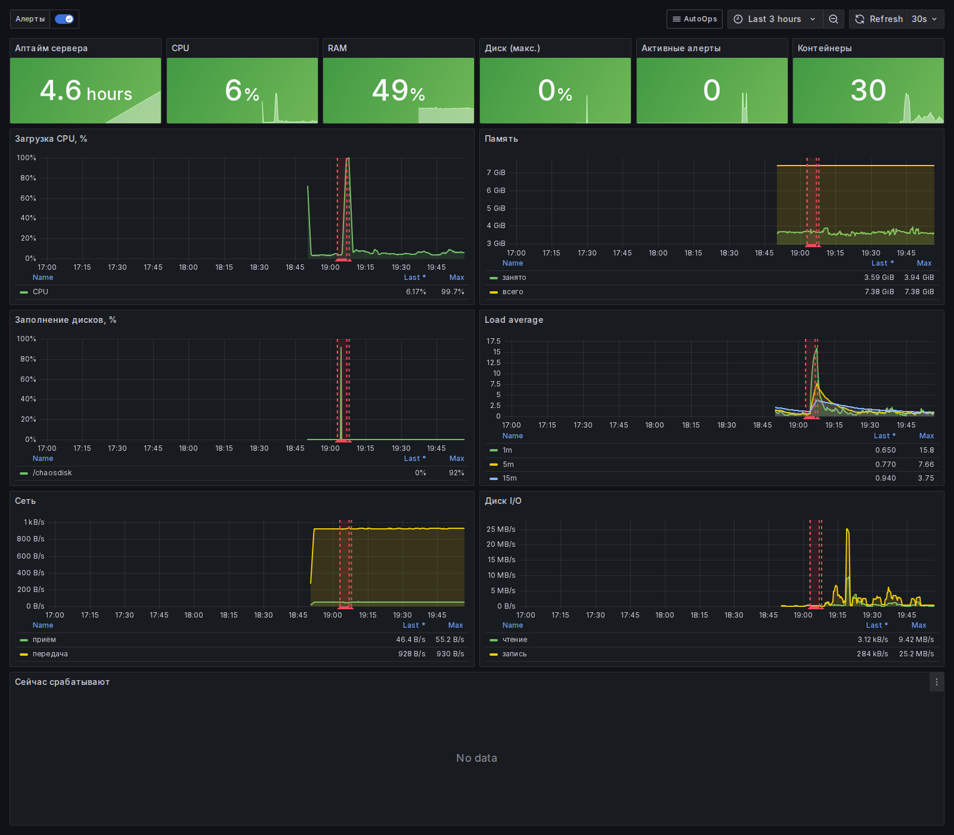
Обзор сервера (пики — это намеренный стресс-тест)
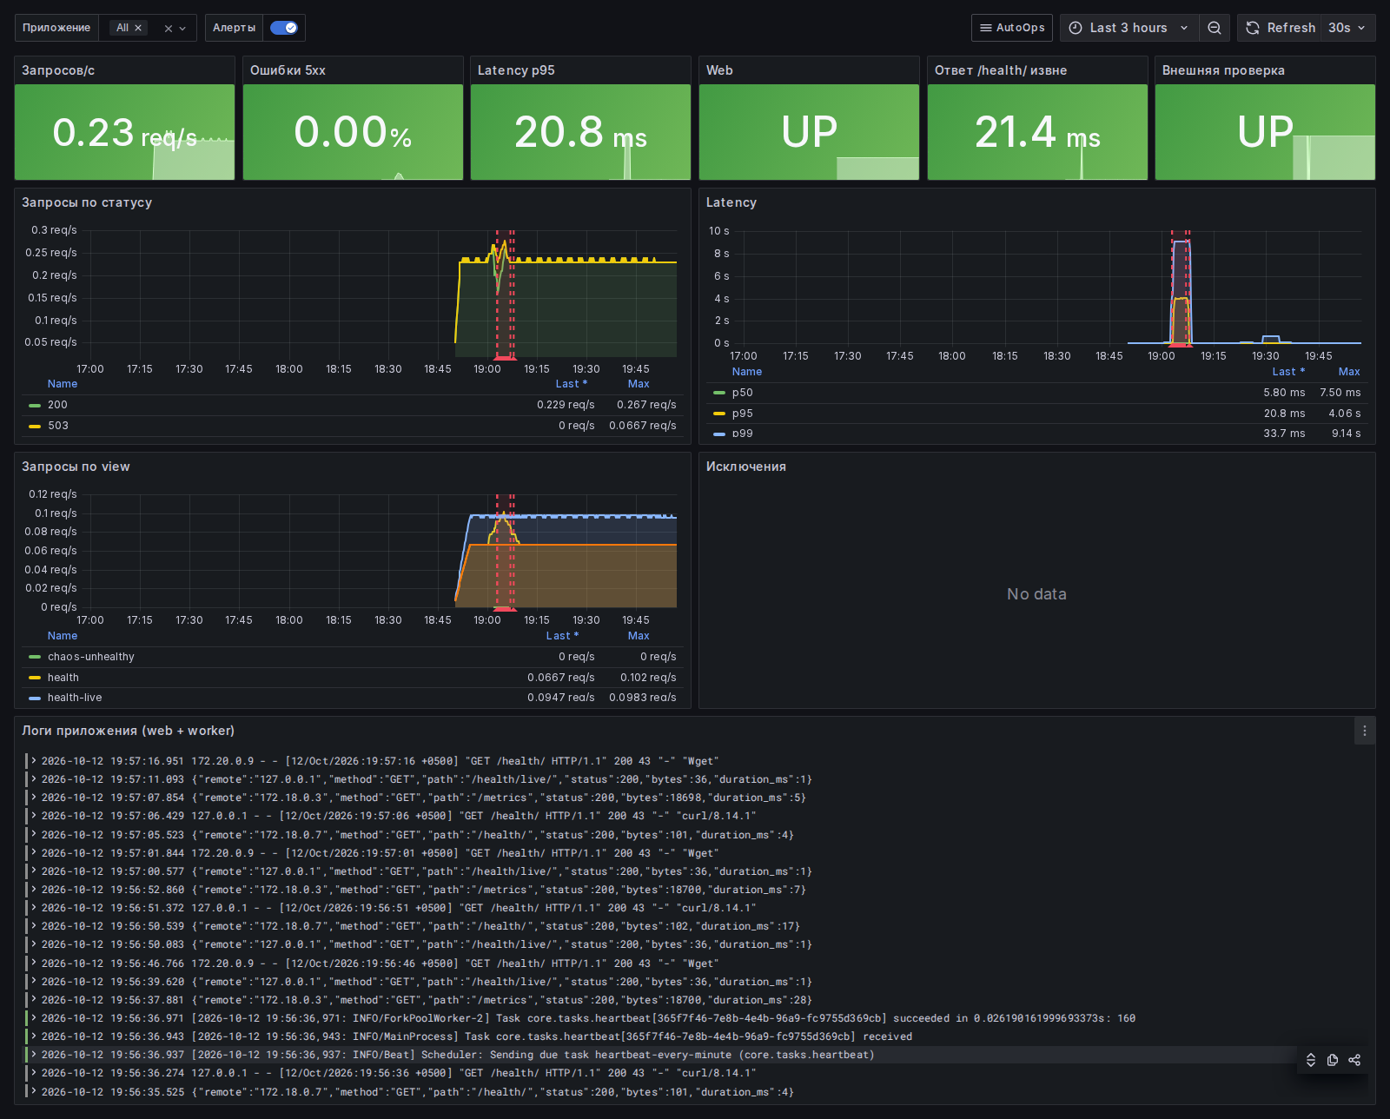
Дашборд приложения
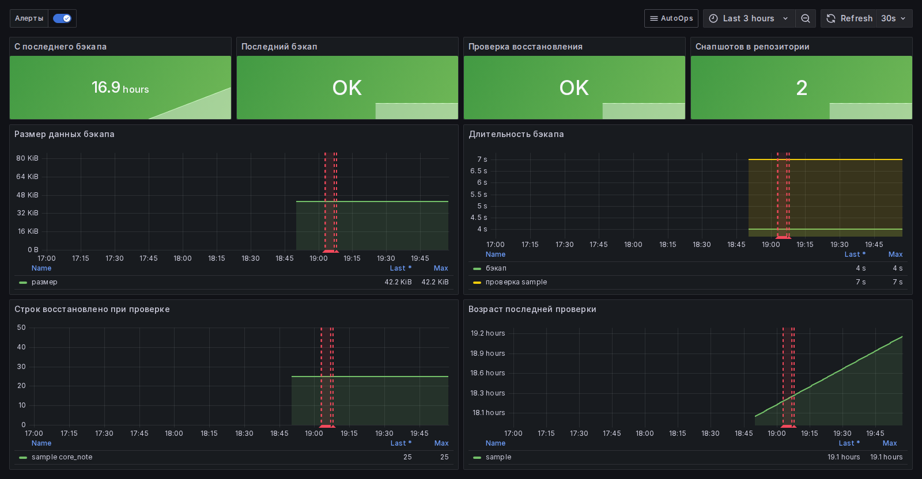
Дашборд бэкапов: последний бэкап OK, проверка восстановления OK

4. Как проверить самостоятельно
Не нужно верить нам на слово. Проверки ниже можно провести вместе при передаче проекта (около 30–45 минут). Отмечайте каждую строку, когда проверка пройдена.

4.1 Чек-лист приёмки
№ | Проверка | Как | Ожидаемый результат | ✓
1 | Сайт открывается безопасно | Откройте сайт в браузере | Страница загружается, в адресной строке замочек
2 | Перенаправление HTTP на HTTPS | Введите адрес с http:// | Браузер открывает https://
3 | Страница состояния | Откройте <ваш сайт>/health/ | Статус «ok» для базы данных и кеша
4 | Дашборды | Войдите по адресу мониторинга | Графики показывают данные в реальном времени
5 | Тестовый алерт | Мы отправляем тестовый алерт | Сообщение в Telegram, затем «Решено»
6 | Автоматический перезапуск | Мы останавливаем процесс приложения | Сайт снова работает через ~10 с; информационное сообщение
7 | Восстановление базы | Мы останавливаем базу данных | 🔴 алерт, 🔧 автовосстановление, ✅ решено в течение ~2 мин
8 | Резервная копия | Мы запускаем бэкап по запросу | 💾 сообщение «Бэкап выполнен»
9 | Проверка восстановления | Мы запускаем проверку восстановления | 🧪 «Проверка восстановления прошла успешно» с количеством строк
10 | Релиз и откат | Мы публикуем намеренно сломанную версию | Старая версия продолжает работать; ❌ сообщение об откате
11 | Безопасность | Мы пытаемся войти по паролю / как администратор | Доступ запрещён
12 | Сертификат | Проверка на ssllabs.com/ssltest | Оценка A

Проверки 6, 7 и 10 намеренно что-то ломают
Мы проводим их в согласованное время (или на копии вашего сайта), чтобы клиенты ничего не заметили. Каждая занимает 1–3 минуты, и система восстанавливается сама.

4.2 Результаты нашего тестового прогона
Перед передачей мы намеренно воспроизводим пять сценариев сбоя и измеряем реакцию системы. Результаты последнего прогона:
Сбой, который мы вызвали | Обнаружен через | Восстановлен через | Уведомление
Процесс приложения убит | 4 с | 8 с | Инфо: контейнер перезапущен
Приложение зависло (не отвечает) | 32 с | 44 с | Сообщение о самовосстановлении
База данных остановлена | 5 с | 80 с | Критичный алерт + самовосстановление + решено
Диск заполнен на 92% | 14 с | 17 с | Самовосстановление: место освобождено
Процессор загружен на 100% на всех ядрах | 93 с | после снятия нагрузки | Внимание: высокая загрузка CPU

О высокой загрузке процессора система сообщает, но не «чинит» её автоматически: правильное действие зависит от причины (пик трафика требует более мощного сервера, ошибочная задача — исправления).

5. Резервные копии и восстановление
Вопрос | Ответ
Что копируется? | Вся база данных и все файлы, загруженные пользователями
Когда? | Каждую ночь в 03:00 (по Ташкенту)
Где хранится? | В зашифрованном виде во внешнем хранилище — не на сервере сайта
Сколько хранятся копии? | Последние 7 дней, последние 4 недели, последние 6 месяцев
Проверяются ли они? | Да — каждое воскресенье последняя копия автоматически восстанавливается во временную базу и проверяется
Максимальная потеря данных (RPO) | До 24 часов (по запросу можно сократить до нескольких часов)
Время восстановления на новом сервере (RTO) | Цель: менее 1 часа
Кто может прочитать копии? | Только владелец пароля шифрования. Вы получаете его запечатанную копию

Храните пароль от бэкапов в надёжном месте
Без пароля шифрования резервные копии не сможет открыть никто, включая нас. Сохраните переданную вам копию в менеджере паролей или в сейфе.

Если нужно восстановить данные
- Сообщите нам, что и на какую дату восстановить (например: «заказы, случайно удалённые сегодня в 14:20»).
- Мы подтверждаем, какая копия будет использована, и согласуем короткое окно обслуживания.
- Сначала мы делаем страховочную копию текущего состояния, чтобы само восстановление можно было отменить.
- Мы восстанавливаем данные и подтверждаем в Telegram (сообщение ♻️).

6. Безопасность
- Доступ к серверу только по персональным криптографическим ключам; вход по паролю и прямой вход администратора отключены.
- Межсетевой экран: открыты только порты сайта (80/443) и защищённый порт управления.
- Автоматическая блокировка повторяющихся неудачных попыток входа.
- Обновления безопасности устанавливаются автоматически каждый день; если нужна перезагрузка, вы получите напоминание.
- Мониторинг и база данных недоступны из интернета.
- Автоматические релизы используют отдельный ключ, который умеет только установить или откатить версию — ничего больше.
- Все пароли уникальны для вашего проекта и хранятся в зашифрованном виде.
- Трафик сайта зашифрован (HTTPS) с современными настройками безопасности и ограничением частоты запросов.

Что мы просим от вас
- Включите двухфакторную аутентификацию для аккаунтов хостинга, домена и почты.
- Сообщайте нам об уходе сотрудников с доступом, чтобы отозвать их ключи.
- Не передавайте логин мониторинга за пределы вашей команды.

7. Запуск в продакшен

7.1 Можно ли запустить это в продакшен?
Да. AutoOps создан для промышленной эксплуатации. Запуск в продакшен означает установку на ваш собственный сервер с вашим доменом, вашей Telegram-группой и вашим хранилищем для бэкапов. Всё протестировано на полном демонстрационном стенде; финальная установка занимает около одного рабочего дня, когда пункты ниже готовы.

7.2 Демо-хостинг и продакшен
 | Бесплатное демо (Render) | Продакшен (AutoOps на вашем сервере)
Назначение | Быстро показать сайт | Вести бизнес
Сайт + HTTPS | Да | Да
«Засыпает» без посещений | Да, первый заход ~1 минута | Нет, работает всегда
Срок жизни базы данных | Ограничен (бесплатный план истекает) | Постоянно
Дашборды мониторинга | Нет | Да
Оповещения в Telegram | Нет | Да
Самовосстановление | Нет | Да
Проверенные бэкапы | Нет | Да, ночные + еженедельная проверка восстановления
Стоимость в месяц | Бесплатно | Сервер ~€5–25 + хранилище ~$1–3

Бесплатное демо — только для презентаций. Не размещайте на нём реальные данные клиентов.

7.3 Что нам нужно от вас
Что | Зачем | Кто предоставляет
Сервер (2 CPU, 4 ГБ RAM, 40 ГБ SSD, Ubuntu) | Здесь работают сайт и AutoOps | Вы покупаете (мы подскажем) или даёте доступ к существующему
Доменное имя и доступ к его DNS-настройкам | Адрес сайта и HTTPS | Вы
Telegram-группа и список участников | Куда приходят алерты | Вы создаёте; мы добавляем бота
Аккаунт внешнего хранилища для бэкапов | Зашифрованные копии вне сервера | Вы открываете (Backblaze B2 или Cloudflare R2); мы настраиваем
Ваше приложение (код или готовый образ) | Что мы устанавливаем | Вы / ваши разработчики
Требования к размещению данных | Закон РУз о персональных данных | Вы подтверждаете; можем разместить всё в Узбекистане
Согласованное окно работ | Для установки и проверок | Вместе

7.4 План запуска
День | Что происходит | Ваше участие
День 1 | Получаем доступы, готовим сервер, устанавливаем AutoOps | Предоставить пункты из 7.3 (≈30 мин)
День 1–2 | Устанавливаем сайт, подключаем домен и HTTPS, переносим существующие данные | Проверить сайт по временному адресу
День 2 | Проверки приёмки из раздела 4 | Участие во встрече на 45 минут
Запуск | Переключаем домен на новый сервер в согласованное время | Утвердить время
Неделя 1 | Пристальное наблюдение, тонкая настройка алертов | Сообщать обо всём необычном

7.5 После запуска: поддержка
 | Базовая поддержка | Расширенная поддержка
Реакция на критичные алерты | 1 ч в рабочее время, 4 ч ночью | 30 мин, 24/7
Реакция на предупреждения | Следующий рабочий день | В течение 4 часов
Обновления безопасности и системы | Автоматически + ежемесячное обслуживание | Еженедельно
Проверка бэкапов | Еженедельно (автоматически) + ежеквартальная полная проверка восстановления | Ежемесячная проверка
Отчётность | Еженедельный отчёт в Telegram, ежемесячная сводка | + ежемесячный созвон

Время реакции — это то, как быстро мы начинаем работать над проблемой. Целевая доступность — 99,5–99,9%; проблемы на стороне хостинг-провайдера или в коде самого приложения решаются отдельно.

8. Значение основных алертов
Алерт | Что это значит | Что происходит дальше
Сайт недоступен | Сайт не отвечает снаружи больше 1 минуты | Запускается автовосстановление; мы сразу разбираемся
База данных недоступна | Сайт не может получить свои данные | Обычно восстанавливается автоматически за 1–2 минуты
Диск почти заполнен | Занято больше 80% / 90% | Старые временные файлы удаляются автоматически; при необходимости планируем расширение
Высокая нагрузка на процессор / память | Сервер работает на пределе | Ищем причину: пик трафика, ошибочная задача или нужен более мощный сервер
Сертификат скоро истекает | HTTPS-сертификат не продлился | Исправляем продление задолго до 14-дневного срока
Много ошибок сервера | Более 5% запросов завершаются ошибкой | Часто после релиза — откатываем на предыдущую версию
Бэкап устарел / не выполнен | Ночной бэкап не завершился | Запускаем повторно в тот же день
Проверка восстановления провалена | Еженедельная проверка не смогла восстановить копию | Считается срочным — делается новая проверенная копия
Самовосстановление сдалось | Автоматическое исправление не помогло 3 раза за час | Немедленно подключается человек
Контейнер перезапущен (инфо) | Компонент системы был перезапущен автоматически | Действий не нужно, если не повторяется

9. Частые вопросы
Станет ли мой сайт быстрее?
Мониторинг точно показывает, что работает медленно, поэтому это можно улучшить; сама платформа сайт не замедляет.
Нужно ли мне что-то делать каждый день?
Нет. Достаточно поглядывать в Telegram-группу — всё критичное будет там. По понедельникам читайте еженедельный отчёт.
Что, если сервер будет полностью потерян?
Готовится новый сервер и восстанавливается последняя копия — цель менее одного часа.
Смогут ли мои разработчики выпускать обновления?
Да. Релизы становятся безопаснее: каждая новая версия автоматически проверяется и откатывается при сбое.
Можно ли позже добавить другие сайты?
Да, несколько проектов могут работать на одном сервере, каждый изолирован и под мониторингом.
Кому всё принадлежит?
Вам: сервер, аккаунты, пароли и конфигурация. Если мы прекратим сотрудничество, всё будет передано в течение 5 рабочих дней.
Можно ли разместить всё в Узбекистане?
Да. Сервер и резервные копии можно разместить у местного провайдера.
Контакты
Поддержка: <имя>
Telegram: <@username> Телефон: <+998 ...>
Срочные вопросы: пишите в группу алертов или звоните.

